Chiến dịch lưu giữ tàu mang cờ Panama của Trung Quốc bắt đầu hạ nhiệt
Sam Chambers
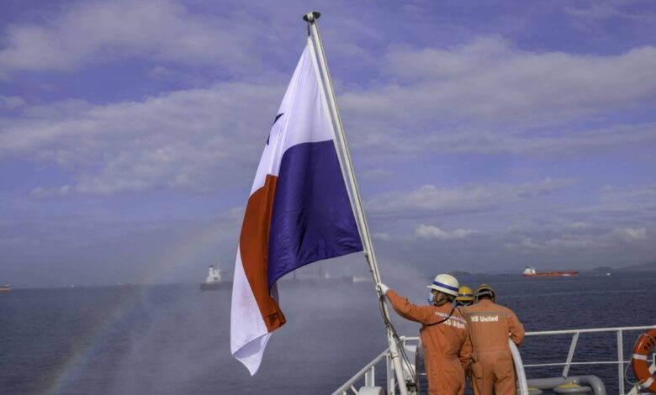
Việc Trung Quốc lưu giữ các tàu mang cờ Panama đã giảm mạnh sau các cuộc đàm phán giữa Bắc Kinh và Panama City, mang lại sự nhẹ nhõm cho các chủ tàu bị cuốn vào một cuộc tranh chấp hàng hải chưa từng có, trong đó hoạt động kiểm tra tàu được cho là gắn với vấn đề kiểm soát hai bến cảng tại Kênh đào Panama.
Theo phía Panama, các cảng của Trung Quốc đã lưu giữ 16 tàu mang cờ Panama trong tháng 7, giảm đáng kể so với 140 tàu trong tháng 5. Trong tháng này, chỉ 10% số cuộc kiểm tra dẫn đến việc lưu giữ tàu, trong khi tỷ lệ này từng lên tới 37% vào thời điểm cao điểm của chiến dịch.
Sự cải thiện này diễn ra sau một nửa đầu năm đầy khó khăn. Theo dữ liệu kiểm tra tàu của khu vực châu Á - Thái Bình Dương, gần 500 tàu mang cờ Panama đã bị lưu giữ tại Trung Quốc kể từ tháng 1. Chỉ riêng giai đoạn từ tháng 3 đến tháng 6 đã ghi nhận 431 vụ lưu giữ, cao hơn hơn bốn lần so với cùng kỳ năm trước.
Chiến dịch kiểm tra và lưu giữ tăng cường bắt đầu sau khi Panama chấm dứt quyền khai thác của Panama Ports Company, công ty con của tập đoàn CK Hutchison (Hồng Kông), đối với hai cảng Balboa và Cristóbal nằm ở hai đầu của Kênh đào Panama.
Sau đó, Tòa án Tối cao Panama đã phán quyết rằng các hợp đồng nhượng quyền này là vi hiến. Tiếp theo phán quyết, APM Terminals và Terminal Investment Limited (TIL) thuộc MSC được chỉ định làm đơn vị khai thác tạm thời hai cảng. Về phần mình, CK Hutchison đã khởi động thủ tục trọng tài quốc tế, yêu cầu bồi thường hơn 2 tỷ USD.
Trung Quốc khẳng định rằng việc lưu giữ các tàu hoàn toàn dựa trên các khiếm khuyết về an toàn được phát hiện trong quá trình kiểm tra. Tuy nhiên, Mỹ lại có quan điểm khác. Ủy ban Hàng hải Liên bang Mỹ (Federal Maritime Commission - FMC) cho rằng các cuộc kiểm tra này là sự "vũ khí hóa hoạt động kiểm tra của quốc gia có cảng (Port State Control)", đồng thời cảnh báo rằng chúng có thể làm gián đoạn hoạt động thương mại của Mỹ và tạo ra một tiền lệ nguy hiểm trong lĩnh vực hàng hải quốc tế.
Những tác động thương mại không chỉ dừng lại ở việc tàu phải chậm cập cảng. Trong thời gian xảy ra tranh chấp, hàng trăm tàu được cho là đã rời khỏi hệ thống đăng ký cờ Panama, trong khi các chủ tàu thường xuyên khai thác tuyến Trung Quốc phải cân nhắc giữa chi phí đổi cờ tàu (reflagging) và nguy cơ phải đối mặt với các cuộc kiểm tra lặp đi lặp lại.
Hiện nay, các quan chức của Trung Quốc và Panama đã đạt được đồng thuận về việc gia hạn Hiệp định Vận tải Hàng hải song phương. Hiệp định này mang lại cho các tàu mang cờ Panama nhiều ưu đãi khi cập cảng tại Trung Quốc, bao gồm các thủ tục thông quan, kiểm tra và khai báo được đơn giản hóa, góp phần tạo thuận lợi hơn cho hoạt động vận tải biển giữa hai nước.
--------------------------------------------------

